





  


  


Informe de Pasivos Contingentes

Al mes de Diciembre el Poder Ejecutivo del Estado no cuenta con Pasivos Contingentes.

**NOTAS A LOS ESTADOS FINANCIEROS**

**a) NOTAS DE DESGLOSE**

1. **Notas al Estado de Situación Financiera**

**Activo**

Al activo lo conforman los recursos a cargo del Poder Ejecutivo del Estado de Tlaxcala, mismos que son identificados y cuantificados en términos monetarios, de los que se esperan beneficios económicos futuros, derivado de operaciones ocurridas en el pasado.

**Efectivo y Equivalentes**

Su saldo representa el monto de dinero propiedad del Gobierno del Estado en instituciones bancarias, el total disponible asciende a una cantidad de $ 1,205,900,617, recursos destinados para el pago del Cuarto Ajuste Trimestral 2021; para las reservas creadas para fondos de contingencias y para fondear las diversas acciones emprendidas por el Gobierno del Estado en Infraestructura Estatal y su equipamiento, adquisición de bienes y servicios, el entero de impuestos y retenciones realizadas a los trabajadores y compromisos adquiridos con terceros.

Estos recursos son obtenidos principalmente por el cobro de contribuciones aprobadas por el Congreso del Estado, participaciones y aportaciones federales y de recursos federales convenidos, principalmente.

**Derechos a recibir Efectivo y Equivalentes y Bienes o Servicios a Recibir**

El importe de $ 9,948,032 que se tiene al cierre del cuarto trimestre del ejercicio 2021 está integrado principalmente por ingresos por cobrar a corto plazo.

Por otra parte, la cuenta de Derechos a Recibir Bienes o Servicios al cierre del cuarto trimestre representada por anticipos otorgados a contratistas no amortizados, destinados a la ejecución de obras de interés colectivo y para la entrega de su equipamiento, otorgados por las dependencias y entidades del Poder Ejecutivo, no se tienen derechos a recibir bienes o servicios.

**Bienes Disponibles para su Transformación o Consumo (inventarios)**

Al cierre del cuarto trimestre del ejercicio 2021 el Poder Ejecutivo no cuenta con Bienes Disponibles para su Transformación o Consumo (inventarios).

**Inversiones Financieras**

Al cierre del cuarto trimestre del ejercicio 2021 el Poder Ejecutivo cuenta con Inversiones Financieras a Largo Plazo por un importe de $ 146,697,661, que respaldan los diversos fondos de contingencia del Ejecutivo del Estado.

**Bienes Muebles, Inmuebles e Intangibles**

Al cierre del cuarto trimestre del ejercicio 2021, el saldo reflejado en la cuenta de bienes muebles es de $ 2,122,740,352, integrado por mobiliario y equipo de administración; instrumental médico y de laboratorio; equipo de transporte; equipo de defensa y seguridad; maquinaria y equipo agropecuario necesarios para el cumplimiento y desarrollo de las funciones de derecho público, así como colecciones, obras de arte y objetos valiosos.

El saldo reflejado en la cuenta de bienes inmuebles es de $ 7,350,230,643, y está representado por terrenos, viviendas y edificios no habitacionales integrado por la infraestructura pública, construcciones en proceso en bienes de dominio público y en bienes propios valuados a su costo de adquisición, destinados para cumplir con las funciones de derecho público, como es proporcionar educación, salud, seguridad, así como la operatividad y administración del mismo; actualmente no se encuentran otorgados en garantía de créditos.

El saldo de $139,501,185 lo integran activos intangibles propiedad del Gobierno del Estado, constituidos en su totalidad por software.

**Depreciación, Deterioro y Amortización Acumulada de Bienes**

De conformidad con los Acuerdos emitidos por el Consejo Nacional de Armonización Contable, de las Reglas Específicas de Registro y Valoración del Patrimonio y los Parámetros de estimación de Vida Útil, a través de un estudio formal al respecto se estima la aplicación de los porcentajes utilizados en la determinación de la vida útil de los propios bienes, resultando en una Depreciación acumulada de $ 451,805,338.

A través del Sistema de Activos Gubernamentales (SAG) se realizó el cálculo de la depreciación de los activos; éste considera para el cálculo la fecha de adquisición de la factura del bien y el número de años transcurridos, por lo que la depreciación se calculó usando el método de línea recta con base en las vidas útiles de los activos.

**Otros Activos**

Al mes de diciembre del ejercicio 2021, el Poder Ejecutivo no cuenta con Otros Activos.

**Pasivo**

Son las obligaciones presentes del Gobierno del Estado, ineludibles, identificadas, cuantificadas monetariamente y que representan una disminución futura de beneficios económicos, derivadas de operaciones ocurridas en el pasado que le han afectado económicamente.

**Obligaciones a Corto Plazo**

El saldo de $ 1,114,750,962 constituyen adeudos originados por el pago de servicios personales; la adquisición de bienes y servicios necesarios para la realización de funciones de derecho público; adeudos contraídos por la ejecución de obra pública, así como las retenciones y contribuciones, mismas que se enteran en el mes inmediato posterior en los plazos establecidos en las disposiciones legales que le son aplicables.

**II) Notas al Estado de Actividades**

Al cuarto trimestre del ejercicio 2021, se obtuvieron ingresos y otros beneficios por un monto de $23,340,416,258, en tanto que el total de gasto y otras perdidas ascendió a $ 22,507,046,371; obteniéndose un remanente en el periodo por la cantidad de $ 833,369,887, considerando la inversión física y financiera realizada en el periodo.

**Ingresos de Gestión**

**Impuestos**

En este concepto se considera el esfuerzo recaudatorio del Estado, reflejado principalmente en los impuestos de origen estatal. Al mes de diciembre de 2021 se recaudó la cantidad de $ 623,414,456, siendo los rubros más importantes el Impuesto Sobre Nóminas, por la cantidad de $ 587,433,075; sobre la Producción, el Consumo y las transacciones por un importe de $ 28,529,301 y al Patrimonio con un importe de $ 3,128,628.

**Derechos**

Su saldo representa el monto de los ingresos obtenidos por concepto de Derechos establecidos en la Ley de Ingresos del Estado, por la prestación de bienes y servicios de dominio público, su saldo al mes de diciembre es por un monto de $ 482,822,380.

**Productos**

El saldo reflejado en esta cuenta al mes de diciembre es de $ 118,104,462, el cual representa la contraprestación de los servicios que otorga el Estado en sus funciones de derecho privado, así como el uso, aprovechamiento o enajenación de bienes y rendimientos financieros. Cabe hacer mención que los rendimientos e intereses generados de recursos federales con un fin específico, son registrados en las cuentas bancarias productivas específicas de cada fondo, con la finalidad de dar cumplimiento a lo establecido en la Ley de Disciplina Financiera de las Entidades Federativas y los Municipios.

**Aprovechamientos**

Al mes de diciembre del ejercicio 2021, el Estado obtuvo ingresos por concepto de Aprovechamientos por un monto de $ 10,188,339, constituido por los ingresos que percibe el Estado por funciones de Derecho Público, distintos de las contribuciones.

**Ingresos por venta de bienes y servicios**

El saldo de $ 106,638,171 representan los ingresos obtenidos por los organismos públicos descentralizados del Estado, derivados de los servicios otorgados por los mismos, principalmente en materia de salud y educación.

**Participaciones, Aportaciones, Transferencias, Asignaciones, Subsidios y Otras Ayudas**

Las Participaciones Federales son los recursos asignados a las Entidades Federativas en los términos establecidos en la Ley de Coordinación Fiscal, en el Convenio de Colaboración Administrativa en Materia Fiscal Federal y en el Convenio de Adhesión al Sistema Nacional de Coordinación Fiscal; las Aportaciones Federales las constituyen las transferencias a los estados y municipios que les permitan dar respuesta y atender demandas de gobierno en los rubros de Educación, Salud, Infraestructura básica, Fortalecimiento financiero y seguridad pública, Programas alimenticios y de asistencia social e Infraestructura educativa con un monto de $ 21,999,248,450 al mes de diciembre del ejercicio 2021, incluyendo los intereses y rendimientos generados por los fondos de aportación federal.

**Participaciones**

El saldo por concepto de participaciones asciende a un monto de $ 9,187,915,510, siendo el rubro más importante el Fondo General de Participaciones ya que representa el 74 %, del total de ingresos.

**Aportaciones Federales**

Está constituido por los recursos federales transferidos a la Entidad provenientes de los fondos del Ramo General XXXIII, los cuales al mes de diciembre de 2021 sin incluir intereses reflejan los siguientes saldos:

|  |  |  |
| --- | --- | --- |
| **CONCEPTO** | **IMPORTE** | **PORCENTAJE** |
| FONDO DE APORTACIONES PARA LA NOMINA EDUCATIVA | 5,585,118,566 | 53.3 |
| FONDO PARA LOS SERVICIOS DE SALUD | 1,899,065,751 | 18.1 |
| FAIS (INFRAESTRUCTURA SOCIAL ESTATAL) | 108,577,271 | 1.0 |
| FAIS (INFRAESTRUCTURA SOCIAL MUNICIPAL) | 787,137,487 | 7.5 |
| FORTAMUN | 906,848,678 | 8.7 |
| FAM | 316,793,518 | 3.0 |
| FAETA (EDUCACION TECNOLOGICA) | 48,788,326 | 0.5 |
| FAETA (EDUCACION DE ADULTOS ITEA) | 47,683,541 | 0.5 |
| FONDO PARA LA SEGURIDAD PUBLICA | 163,253,203 | 1.6 |
| FONDO PARA EL FORTALECIMIENTO DE ENTIDADES FEDERATIVAS | 610,473,109 | 5.8 |
| **TOTAL** | 10,473,739,450 | 100.0 |

**Convenios Federales**

Los Convenios Federales son acuerdos de colaboración celebrados entre el Gobierno del Estado y el Ejecutivo Federal, con la finalidad de apoyar proyectos y acciones al mes de diciembre del ejercicio 2021 se tiene un saldo de $ 2,327,280,261, incluyendo los intereses y rendimientos generados por los Convenios suscritos.

**Gastos y Otras Pérdidas:**

**Servicios Personales**

Al cierre del cuarto trimestre del ejercicio 2021 se aplicó una política de racionalidad, austeridad y de disciplina presupuestal, lo que ha redundado en ahorros significativos al disminuir la duplicidad de funciones y reducir las estructuras administrativas, teniéndose al mes de diciembre por este concepto un monto de $ 2,671,646,380; en apego a lo estipulado en la Ley de Disciplina Financiera de las Entidades Federativas y los municipios.

**Materiales y Suministros**

Este concepto está compuesto por insumos y suministros necesarios para la prestación de bienes y servicios de derecho público, por parte de las Dependencias del Ejecutivo, incluyendo aquellos necesarios para actividades administrativas, reflejando un importe de $ 258,265,665.

**Servicios Generales**

El saldo representa el gasto realizado por las dependencias en servicios, necesarios para el desarrollo de las actividades vinculadas al sector público presentando un saldo al mes de diciembre de 2021 es de $ 325,609,100.

**Transferencias, Asignaciones, Subsidios y Otras Ayudas**

Su saldo representa las erogaciones que se destinan en forma directa e indirecta, a los Poderes Legislativo y Judicial, así como a los Órganos Autónomos y Entidades del Sector Paraestatal, que al mes de diciembre de 2021, observan un monto de $ 14,819,386,192 de los cuales los principales sectores que reciben estas asignaciones son el sector educativo al cual le corresponde el 62% y el sector salud con un 33% y el restante 5% a otros organismos del sector público.

**Resultado del Ejercicio (Ahorro/Desahorro)**

El resultado contable al mes de diciembre de 2021 es de $ 833,369,887; debidamente registrados como compromiso: integrándose principalmente por los recursos de Fondos Federales que se encuentran etiquetados; Programas Estatales de Obra y Acciones Sociales comprometidos, que incluye el Programa Estatal de Infraestructura y lo correspondiente al cuarto ajuste trimestral. Los cuales al 31 de diciembre están debidamente devengados, por parte de las Dependencias y Organismos Públicos Descentralizados.

**III) Notas al Estado de Variación en la Hacienda Pública**

Para el Gobierno del Estado representa la diferencia del activo y pasivo, e incluye el resultado de la gestión del ejercicio actual y de ejercicios anteriores. El saldo integra el reconocimiento de la valuación de los activos, no contempla el reconocimiento de los efectos inflacionarios.

**Hacienda Pública Patrimonio/Patrimonio Generado**

Está compuesto principalmente por las modificaciones patrimoniales y los resultados de ejercicios anteriores. El saldo neto al cierre del mes de diciembre de 2021 es por la cantidad de $ 1,023,859,070.

**IV) Notas al Estado de Flujos de Efectivo**

**Incremento/Disminución Neta en el Efectivo y Equivalentes al Efectivo.**

Muestra la información sobre los cambios en el efectivo y equivalentes, considerando que son inversiones a corto plazo de gran liquidez que se mantienen para cumplir los compromisos de pago a corto plazo a cargo del Poder Ejecutivo que se informa mostrando por separado los cambios según proceda, reflejando un decremento de $ 1,733,742,884 mismo que se integra por:

**Actividades de Operación.**

Son las actividades que constituyen la principal fuente de ingresos de actividades ordinarias, destinadas a pagos a proveedores y empleados, reflejando un importe de $ 833,369,887.

**Actividades de Inversión**

Compuestas por las de adquisiciones y disposición de activos fijos propiedad del Ejecutivo, reflejando al cierre del mes de diciembre un importe de $ 1,580,956,920.

**Actividades de Financiamiento**

Se realizó la desincorporación de la cuenta de activo Inversión Pública en la que se encontraban registradas las Obras en Proceso, debido a que se llevó a cabo el reconocimiento de las obras no capitalizables las cuales se registraron en la partida de gasto correspondiente por haber sido realizadas en bienes del dominio público, también se identificaron las obras transferibles las que quedaron a resguardo de los municipios beneficiados para su reconocimiento en el patrimonio, motivo por el cual refleja un saldo acumulado al 31 de diciembre de 2021 de $ -4,148,069,691.



**V) Conciliación entre los ingresos presupuestarios y contables, así como entre los egresos presupuestarios y los gastos contables**

La conciliación se presentará atendiendo a lo dispuesto por la Acuerdo por el que se emite el formato de conciliación entre los ingresos presupuestarios y contables, así como entre los egresos presupuestarios y los gastos contables.





**b)** **NOTAS DE MEMORIA (CUENTAS DE ORDEN)**

Las cuentas de orden se utilizan para registrar movimientos de valores que no afecten o modifiquen el balance del ente, sin embargo, su incorporación en libros es necesaria con fines de recordatorio contable, de control y en general sobre los aspectos administrativos, o bien para consignar sus derechos o responsabilidades contingentes que puedan o no presentarse en el futuro.

**Cuentas de Orden Contables**

Al mes de diciembre del 2021 el Poder Ejecutivo no cuenta con Cuentas de Orden Contables.

**Cuentas de Orden Presupuestales**

De acuerdo a las disposiciones establecidas en la Ley General de Contabilidad Gubernamental y al Marco Normativo establecido por el Consejo Nacional de Armonización Contable, el Estado de Actividades del Gobierno del Estado presenta el Saldo del periodo de las Cuentas Presupuestales del Ingreso y del Egreso.

**c) NOTAS DE GESTIÓN ADMINISTRATIVA**

**Introducción**

Conforme a lo establecido en la Constitución Política del Estado Libre y Soberano de Tlaxcala, la Ley Orgánica de la Administración Pública del Estado de Tlaxcala y al Código Financiero para el Estado de Tlaxcala y sus Municipios, se le otorga la responsabilidad a la Secretaria de Planeación y Finanzas la administración de la Hacienda Pública del Estado de Tlaxcala, entre sus funciones le corresponde establecer las normas sobre la forma y términos en que los organismos públicos deberán realizar sus registros contables y en su caso la forma de elaborar y enviar los informes financieros a fin de consolidar la Contabilidad del Gobierno del Estado.

La Normatividad Contable y Financiera, proporciona los elementos necesarios para el manejo transparente de los recursos públicos, y el cabal cumplimiento en la rendición de cuentas. Además, se constituye por el conjunto de normas, lineamientos, metodologías, procedimientos, sistemas, criterios y ordenamientos con base a los Postulados Básicos de Contabilidad Gubernamental que han de aplicar los centros contables en el registro de sus operaciones con la finalidad de regular operaciones específicas para la integración homogénea de la información contable y financiera. Sus características principales son la consistencia, integridad y su congruencia con las disposiciones legales vigentes.

Los Postulados Básicos de la Contabilidad Gubernamental, representan un marco de referencia para uniformar los métodos, procedimientos y prácticas contables, así como, organizar y mantener una efectiva sistematización que permita la obtención de información veraz en forma clara y concisa, en este sentido, se constituyen en el sustento técnico de la Contabilidad.

**Panorama Económico y Financiero**

Toda transformación social y de alcance histórico, incluye un cambio hacia la difusión y el reforzamiento de valores éticos que nos permitan construir un Estado de Bienestar y de derecho. No mentir, no robar y no traicionar, son los principios de nuestro movimiento y las líneas de actuación de este Gobierno. Durante muchos años nuestro país ha sido gobernado por un régimen neoliberal que se consolidó en los sexenios más recientes, caracterizado por la aplicación de las reformas estructurales, que lejos de mejorar la calidad de vida de la ciudadanía derivó en un retroceso en el país en diversos rubros.

Estamos comprometidos a llevar al Estado de Tlaxcala a una transición hacia un nuevo régimen, en el que se incluirán cambios paulatinos en el andamiaje institucional, así como diversas acciones de gobierno, en donde el ejercicio del poder ciudadano sea parte fundamental del actuar gubernamental. La crisis que vive nuestro país no se puede afrontar sin cortar de tajo la corrupción e impunidad, la cual estuvo tolerada por funcionarios públicos que sacaron ventaja en la aplicación de los recursos públicos, por lo que refrendamos la lucha frontal contra la corrupción en la que México y nuestro Estado se ha desarrollado. El Estado debe ser y será un factor fundamental para incidir en la orientación económica y social de la sociedad tlaxcalteca, sin la intervención de entes ajenos que afecten al Gobierno y al propio Estado.

El evitar duplicidad de funciones y reducir remuneraciones excesivas en la administración pública, son parte de la Austeridad Republicana que habremos de aplicar; sin embargo, el problema no termina con los altos sueldos, ni con las canonjías que van más allá de los salarios; pues buscaremos el generar ahorros en prestaciones para altos mandos; reducir el gasto en comunicación social y publicidad del Gobierno; hacer eficiente el gasto en viáticos y pasajes; canalizar el gasto a programas integrales de bienestar social; reducir gastos administrativos excesivos en materiales de oficina, impresiones y combustibles y ante todo priorizaremos siempre la seguridad social y el trabajo que son elementos esenciales en la realidad de los ciudadanos.

En esta nueva etapa de la Cuarta Transformación de la Vida Pública, el Estado no será gestor de oportunidades sino será garante de los derechos universales de las personas, siendo el Gobierno del Estado impulsor del desarrollo para el bienestar, considerando los impactos que tendrán las políticas y programas que se implementen en el tejido social, en el entorno y en los horizontes de corto y largo plazo, siguiendo la idea de que el desarrollo subsane las injusticias sociales e impulse el crecimiento económico sin provocar afectaciones a la convivencia de los ciudadanos.

Actualmente, México y nuestro Estado atraviesan por una crisis sanitaria que ha cobrado vidas innumerables y que ha traído sufrimiento a miles de mexicanos. En un contexto de emergencia sanitaria y de una recuperación paulatina de los ingresos públicos, resulta clave una propuesta responsable, objetiva y sobre todo, comprometida con el bienestar de las familias tlaxcaltecas, que garantice la implementación de políticas públicas relacionadas a los sectores más sensibles como la salud y el desarrollo social, a través de un presupuesto de ingresos equilibrado aunado a un manejo responsable de los recursos públicos, que mejoren las condiciones económicas y que garanticen el bienestar de la población.

La incertidumbre mundial causada por la pandemia de COVID-19 será una constante en el corto y mediano plazos; esta situación reflejará su impacto en las distintas actividades que generan los actores económicos ya que el riesgo de rebrotes de casos de coronavirus, pone en el escenario la posibilidad de reactivar las acciones de confinamiento, tal y como se ha dado en meses pasados. La actividad económica, turística, comercial entre otras; que están recuperándose, podrían sufrir nuevos retrocesos, y es por ello que definiremos estrategias para dar certidumbre al crecimiento de la economía estatal.

Durante el tercer trimestre de 2021, la actividad global fue afectada por el repunte de casos de COVID-19 y la disrupción en las cadenas globales de suministro, principalmente en los sectores industrial y energético. Si bien el ritmo de recuperación a nivel mundial fue menor que el observado en trimestres previos, el panorama mundial se mantiene positivo y se estima que el PIB global recupere su nivel pre-pandemia al cierre de 2021. En términos generales, la aceleración en el despliegue de vacunas, en particular en economías de bajos ingresos, continúa siendo el principal factor que podría estimular el ritmo de la recuperación en la medida en la que se puedan relajar paulatinamente las medidas de distanciamiento social.

A tal efecto, la recuperación económica estuvo guiada por un consumo que se reorientó hacia los bienes duraderos y de servicios, particularmente de los que requieren mayor interacción social. Lo anterior se encuentra ligado al despliegue de la vacunación a escala global que, al 30 de septiembre, ha cubierto al 45.5% de la población mundial con al menos una dosis de la vacuna contra el COVID-19, de acuerdo con la Universidad de Oxford, y que ha mostrado ser efectiva para mitigar los efectos de la pandemia tanto en los sistemas de salud y el bienestar de las personas como en la actividad económica.

Cabe destacar que el FMI, en su reporte de Perspectivas Económicas de octubre, revisó ligeramente a la baja su estimación de crecimiento del PIB mundial para 2021, a una tasa de 5.9%, mientras que mantuvo su proyección para 2022 en 4.9%. No obstante, para el caso de las economías emergentes, el organismo aumentó marginalmente su expectativa de crecimiento de 2021 en 0.1 pp con una tasa de 6.4%, mientras que para 2022 la redujo en 0.1 pp, proyectando un crecimiento de 5.1%.

En lo que respecta al desempeño de la economía mexicana, la senda de crecimiento para el 2021 y 2022 se mantiene. Los niveles de actividad económica y de consumo privado se encuentran al 96.6% y 97.3% de su nivel pre-pandemia, respectivamente. En lo que respecta al mercado laboral, éste logró recuperar el nivel de ocupación y la participación laboral a sus niveles pre-pandemia. Lo anterior, como se observó a nivel global, en el marco de la tercera ola de contagios por COVID-19 observada durante julio y agosto, así como de las interrupciones en las cadenas de suministro en el sector manufacturo derivadas de factores externos y que se espera sean transitorios. En este contexto, el Indicador Global de la Actividad Económica (IGAE) en el bimestre julio-agosto de 2021 mostró una recuperación mayor a los niveles de febrero de 2020, donde el sector agropecuario registró un avance de 108.7%, seguido del sector industrial en 97.8% y servicios en 96.5%. No obstante, en los meses de julio y agosto la actividad económica tuvo una disminución de 1.2% respecto al bimestre anterior, en donde las actividades secundarias se expandieron en 0.9%, mientras que las terciarias se redujeron 1.9%, con cifras ajustadas por estacionalidad.

Durante el tercer trimestre de 2021, el mundo experimentó el tercer pico de contagios de la pandemia de COVID-19; sin embargo, la presión sobre los sistemas de salud fue menor que en las dos olas anteriores debido al avance en los programas de vacunación. De acuerdo con la Universidad de Oxford, 1.7 mil millones de personas fueron vacunadas durante el trimestre. En total, al 30 de septiembre, 3.6 miles de millones de personas, que representan el 45.5% de la población mundial, recibieron al menos una dosis de la vacuna.

En este contexto, la actividad económica se mostró sólida. Si bien el PMI compuesto global, indicador que registra el comportamiento aproximado del PIB mundial, disminuyó 3.6 puntos durante el tercer trimestre, el avance de la vacunación permitió que la movilidad no disminuyera tanto como en las primeras dos olas de contagios. Así, en septiembre, el PMI compuesto global registró 53.0 puntos, con lo que se mantuvo en terreno de expansión y por encima de su nivel pre-pandemia de enero de 2020.

A su vez, la demanda mundial estuvo guiada por un consumo que desaceleró su ritmo de crecimiento. Particularmente, los PMI globales de servicios y manufacturero se redujeron 4.1 y 1.4 puntos durante el trimestre y en septiembre se ubicaron en un nivel de 53.4 y 54.1 puntos, respectivamente. No obstante, ambos se mantienen por encima de su nivel prepandemia.

Asimismo, la propagación del virus prolongó la disrupción de las cadenas globales de valor, lo cual afectó tanto a la producción industrial como al comercio internacional, que se redujeron 0.5 y 0.7%, respectivamente, entre junio y agosto de 2021, de acuerdo con la información más reciente disponible. Sin embargo, cabe resaltar que ambos indicadores continuaron por encima de su nivel pre-pandemia.

Aunado a lo anterior, la disrupción de las cadenas de suministros ejerció presiones al alza sobre los precios debido al impacto de la tercera ola de contagios sobre países productores de semiconductores, como lo son Corea del Sur, Taiwán, Japón y China. Estos países contribuyeron con cerca de ¾ de la manufactura mundial de semiconductores en 2020, de acuerdo con proyecciones del Boston Consulting Group y la Asociación de la Industria de Semiconductores. En este contexto, el índice de precios de insumos del PMI global registró 66.8 puntos en septiembre de 2021, su segundo nivel más alto desde agosto de 2008. No obstante, las expectativas de mediano y largo plazo se mantuvieron bien ancladas dada la característica transitoria de la presión en los precios. En consecuencia, durante el tercer trimestre, la recuperación de la economía mundial continuó, aunque a un menor ritmo.

En este contexto, se mantuvo la expectativa de que la actividad económica global recuperará su nivel pre-pandemia durante 2021, por lo que el balance de riesgos para el crecimiento mundial se presenta equilibrado. Entre los factores que podrían detonar un mayor crecimiento se encuentra la aceleración en el despliegue de la vacunación, en particular en economías de bajos ingresos, lo cual, además, podría mitigar el surgimiento de nuevas olas y la posible generación de variantes adicionales del virus.

Ante este escenario, el FMI, en su reporte de Perspectivas Económicas de octubre, ajustó marginalmente a la baja su proyección de crecimiento del PIB mundial en 0.1 puntos porcentuales (pp) con respecto a su expectativa de julio, a 5.9% para 2021. Para 2022, mantuvo la tasa estimada de crecimiento global en 4.9%. En cuanto a las economías avanzadas, las ventas al menudeo desaceleraron su ritmo de crecimiento; no obstante, en la zona del euro y en EE.UU. se ubicaron 3.1 y 18.9% por encima de su nivel pre-pandemia en agosto y septiembre, respectivamente. Respecto a la producción industrial en la zona del euro, la misma estuvo afectada por los altos precios del gas natural y, en agosto, se ubicó 1.3% por debajo de su nivel de febrero de 2020. Mientras que el mismo indicador en EE.UU. fue impactado de manera negativa por la escasez de semiconductores para la manufactura automotriz y, en septiembre, se mantuvo 1.3% por debajo de su nivel pre-pandemia. Por su parte, en Japón, derivado de la fuerte ola de contagios de COVID-19 que alcanzó su nivel más alto hacia finales de agosto, la producción industrial y las ventas al menudeo se contrajeron y se encontraron 4.2 y 0.3% por debajo de su nivel previo a la pandemia en agosto y septiembre de 2021.

De manera global, aunque el PIB de EE.UU. desaceleró su crecimiento a una tasa trimestral de 0.5% en el tercer trimestre del año, éste se ubicó 1.4% por encima de su nivel pre-pandemia. El crecimiento de la actividad económica en EE.UU. fue resultado de una contribución de la inversión privada de 0.5 pp al crecimiento trimestral, principalmente por una acumulación de inventarios. Asimismo, si bien el consumo privado fue impactado de manera negativa por la variante Delta, el mismo participó con 0.3 pp del crecimiento. Por su parte, las exportaciones netas restaron 0.3 pp al crecimiento del tercer trimestre del año. Por otro lado, al cierre del segundo trimestre de 2021, el PIB de Japón y de la zona del euro se ubicaron en el 98.6 y 97.5% de su nivel del cuarto trimestre de 2019.

Con relación al desempeño de las economías emergentes, éste ha estado ligado tanto a la evolución de la pandemia como a su estructura económica. Particularmente, su crecimiento ha sido determinado por la evolución de su demanda interna y la contribución al crecimiento de las exportaciones netas. Por un lado, durante el tercer trimestre del año, la perspectiva para las economías emergentes en Asia se deterioró ligeramente ante el impacto de la variante Delta. Por otro lado, la estimación de crecimiento de las economías emergentes se ha revisado constantemente al alza desde el cierre de 2020, debido a la recuperación más fuerte que la esperada, en Latinoamérica y el Caribe, principalmente en México y Brasil. Por lo anterior, y debido a un aumento en los precios de las materias primas, en octubre, el FMI aumentó marginalmente su expectativa de crecimiento de 2021 para las economías emergentes en 0.1 pp a una tasa de 6.4%, mientras que para 2022 la redujo en 0.1 pp, a 5.1%.

En particular, durante el tercer trimestre del año, la economía de China desaceleró su ritmo de crecimiento a una tasa de 0.2% trimestral, aunque se ubicó 2.4% por encima de su nivel pre-pandemia. El menor ritmo de expansión de la economía asiática se debió a una combinación de resultados de políticas públicas enfocadas al medio ambiente, aunado al desarrollo de la pandemia. Con respecto a ésta última, el país adoptó una política de tolerancia cero ante casos de COVID-19, por lo que el crecimiento de sus ventas al menudeo disminuyó con respecto al trimestre anterior. Asimismo, derivado de la meta dual de alcanzar su pico de emisiones de carbono antes de 2030, así como convertirse en una economía con cero emisiones netas de carbono para 2060, su matriz de producción de energía, altamente dependiente del carbón, comenzó a cambiar. En este contexto, algunas plantas de producción de electricidad cerraron para no incurrir en pérdidas, lo que a su vez redujo el ritmo de crecimiento de la producción industrial.

Con respecto a las materias primas, los precios del petróleo enfrentaron presiones a la baja, especialmente durante agosto, pero se recuperaron hacia el cierre del tercer trimestre. Por el lado de la demanda, se generaron preocupaciones y volatilidad debido a la tercera ola de contagios de COVID-19, que afectó principalmente a países de Asia y Oceanía, los cuales recurrieron nuevamente a medidas de distanciamiento social que redujeron la movilidad.

Asimismo, durante el tercer trimestre de 2021 se observaron distintos episodios de incertidumbre en los mercados financieros. Por un lado, en septiembre se registró el impago de dos bonos de la inmobiliaria china Evergrande ante problemas de liquidez, derivados de su alto apalancamiento y de nuevas políticas regulatorias en el país. Si bien los activos de la empresa equivalen al 2% del PIB de China, el tamaño del sector inmobiliario en el mismo país es del 28% del PIB, de acuerdo con Goldman Sachs, por lo que se temió un contagio a otros sectores. Por otra parte, el techo de la deuda en EE.UU. se acercó a un vencimiento el 18 de octubre de 2021. Esto, en el marco del debate sobre la propuesta demócrata de dos paquetes de gasto, uno de infraestructura y otro de gasto social, con un valor de 1.5 y 3.5 billones de dólares, respectivamente. Cabe mencionar que a pesar de que se llegó a un acuerdo para extender el límite de financiamiento del gobierno estadounidense hasta el 3 de diciembre de 2021, la incertidumbre con respecto a la aprobación de los paquetes de infraestructura y gasto social continuó.

En este contexto, el índice VIX, que mide la volatilidad en el mercado financiero, aumentó 46.2% durante el tercer trimestre del año. A su vez, estos eventos repercutieron en que el índice que mide el flujo neto aproximado de capital hacia economías emergentes se redujera 5.1% y que el indicador de riesgo país de las economías emergentes, EMBI, aumentara 11.9 puntos base durante el mismo trimestre. Asimismo, si bien los índices de capitalización del mercado financiero, MSCI, se mantuvieron por encima de su nivel previo a la pandemia, ambos índices, el de economías avanzadas y emergentes, se redujeron 0.4 y 8.8% durante el tercer trimestre, respectivamente.

De esta manera, el crecimiento en el rendimiento de los bonos de EE.UU. a 10 años provocó un aumento generalizado en el rendimiento de los bonos al mismo plazo en las economías emergentes durante el tercer trimestre de 2021. En consecuencia, tanto las persistentes presiones inflacionarias como los episodios de incertidumbre en los mercados financieros provocaron el inicio de una normalización monetaria en la que múltiples bancos centrales de economías emergentes aumentaron sus tasas de interés de referencia durante el tercer trimestre de 2021.

Si bien el FMI estima que la inflación en economías avanzadas y emergentes alcanzará su punto más alto para finales de 2021 y se ubicará en sus niveles previos a la pandemia para mediados de 2022, el proceso de normalización de la política monetaria podría generar presión en las finanzas públicas de las economías del mundo. Esto, especialmente en las economías emergentes, en las cuales, el mismo organismo estima que su costo financiero aumentará 10 puntos base entre 2021 y 2022.

El avance del Plan Nacional de Vacunación contribuyó a la consolidación del mercado interno, así como a mantener el sólido desempeño de la actividad económica y el mercado laboral durante el tercer trimestre, en un entorno global complejo en términos de inflación, suministro de bienes y aceleración de contagios por COVID-19.

Si bien la mayoría de los sectores de la economía continuaron en su fase de recuperación, algunos rubros retrocedieron respecto al trimestre previo por la presencia de factores externos que redujeron su desempeño. En primera instancia, pese al repunte en el número de contagios por COVID-19 en el marco de la tercera ola, el exitoso avance de la campaña de vacunación ha permitido la reducción de la mortalidad de la enfermedad, situación que favoreció una mayor movilidad y menores afectaciones en la actividad económica respecto a lo observado en 2020. En segundo lugar, se suscitaron interrupciones en las cadenas de suministro por la escasez de insumos industriales y cuellos de botella con afectaciones en las actividades ligadas a la fabricación de equipo de transporte. No obstante, la manufactura, la construcción y la minería no petrolera mostraron mayor resiliencia a la prevista y continuaron recuperándose hacia sus niveles pre-pandemia.

En este contexto, de acuerdo con el IGAE en el bimestre julio-agosto de 2021, la recuperación económica se ubicó en un 97.4% respecto al nivel de febrero de 2020, donde el sector agropecuario registró un avance hacia niveles pre-pandemia con un nivel de 108.7%, seguido del sector industrial en 97.8% y servicios en 96.5%.

Así, en los meses de julio y agosto, la actividad económica mostró una disminución de 1.2% respecto al bimestre anterior, en donde las actividades terciarias se redujeron 1.9%, mientras que las secundarias se expandieron en 0.9%, con cifras ajustadas por estacionalidad. El desempeño de los subsectores según el IGAE en el bimestre julio-agosto de 2021 es el siguiente:

* Con cifras ajustadas por estacionalidad, las actividades primarias disminuyeron 1.7% respecto al bimestre de mayo-junio. El dinamismo del sector primario responde a las afectaciones climatológicas que incidieron en el calendario de siembra-cosecha de los cultivos.
* Las actividades secundarias mostraron resiliencia, pese al contexto global adverso. De manera particular, se observó un crecimiento de 0.9% respecto al bimestre previo, con cifras ajustadas por estacionalidad, explicado mayormente por el avance en las manufacturas (1.6%) y la construcción (0.9%). Lo anterior, pese a las afectaciones por cuellos de botella, mayores tarifas de transporte marítimo y problemas en el suministro de insumos en algunos eslabones de los procesos industriales.
* En la industria manufacturera sobresalen los crecimientos de las ramas de fabricación de computación y equipos electrónicos, la industria química, de bebidas y tabaco, de alimentos y productos metálicos.
* La construcción creció debido al repunte de las obras de ingeniería civil que aumentaron 7.8% en el bimestre, mientras que la edificación creció 1.1% bimestral y los trabajos especializados disminuyeron 1.5% bimestral.
* El subsector de electricidad, agua y suministro de gas no registró variación porcentual respecto al bimestre anterior. Este desempeño se debió a que, a pesar de que creció la generación, transmisión y suministro de energía en 0.6%, el suministro de gas y agua disminuyó en 0.7% respecto a mayo-junio.
* La minería decreció 0.8% bimestral. Si bien la minería petrolera disminuyó 2.3%, la extracción de minerales y los servicios relacionados a la minería aumentaron 1.1 y 6.4% bimestral, respectivamente.
* Dentro del sector servicios diversos subsectores repuntaron y alcanzaron sus niveles pre-pandemia, particularmente los que se vieron más afectados por el cierre de actividades y las medidas de distanciamiento social. Sin embargo, otros desaceleraron su crecimiento y, en particular, el subsector de los servicios profesionales, científicos y técnicos presentó una disminución bimestral de 26.9% debido a los reajustes en las condiciones laborales por la reforma en materia de subcontratación. Con ello, las actividades terciarias tuvieron una caída de 1.9% bimestral en julio-agosto de 2021, con cifras ajustadas por estacionalidad. En su interior, el comportamiento fue el siguiente:
* Las actividades de comercio tuvieron crecimientos bimestrales de 1.0 y 3.2% en establecimientos al por mayor y al por menor, respectivamente. Cabe resaltar que estas actividades son las que han alcanzado el mayor nivel de actividad desde el inicio de la pandemia tanto en el sector servicios como en el resto de la economía.
* Los servicios de transporte, correos y almacenamiento y la información de medios masivos tuvieron un retroceso de 2.1% bimestral. Asimismo, los servicios financieros e inmobiliarios presentaron una disminución de 0.8% bimestral.
* Por otro lado, los servicios de esparcimiento, culturales, deportivos y recreativos crecieron 6.8% respecto a mayo-junio, mientras que los de alojamiento temporal y de preparación de alimentos y bebidas aumentaron 1.8% bimestral. A pesar de que estas actividades siguieron mejorando su desempeño en este trimestre, en el bimestre julio-agosto de 2021 las siguientes actividades aún se encontraron rezagadas respecto al porcentaje de recuperación pre-pandemia (febrero 2020): los hoteles y restaurantes (71.8%), las de esparcimiento (88.9%) y las actividades profesionales y de apoyo a los negocios (74.3%).

Por otra parte, también continuó la recuperación del mercado laboral, el cual se aproximó a sus niveles pre-pandemia, aunque disminuyó su rapidez respecto al desempeño del segundo trimestre. En particular, destaca el avance de la ocupación respecto a sus niveles pre-pandemia impulsado por la mayor demanda interna y beneficiado, asimismo, por el Programa Nacional de Vacunación y el regreso presencial a clases, lo que ha permitido una mayor reincorporación de la fuerza laboral.

De acuerdo con la Encuesta Nacional de Ocupación y Empleo (ENOE), durante el tercer trimestre de 2021, el empleo se incrementó con 785 mil ocupados, sumando un total de 2.3 millones de nuevos empleos respecto al cierre de 2020, de los cuales 819 mil corresponden a empleos en el sector formal y 1.5 millones al sector informal. En el acumulado, de mayo de 2020 a septiembre de 2021, se crearon 12.4 millones de empleos, lo cual implica una recuperación en el nivel de empleo de 98.9% respecto al nivel prepandemia (marzo de 2020).

Con respecto a la inflación durante el tercer trimestre, los aumentos obedecen principalmente a las presiones de carácter internacional en las materias primas alimenticias y el traspaso de los costos en los insumos industriales, y en menor medida, a factores climatológicos nacionales y a una recuperación parcial de la demanda interna en sectores afectados por la contingencia sanitaria. En particular, respecto a los primeros, destacan los niveles alcanzados en los precios de materias primas (principalmente energéticos como el gas LP y la gasolina), los cuellos de botella, escasez de insumos industriales como semiconductores, plásticos, y petroquímicos y el aumento en los precios de transporte marítimo. Dentro de los segundos, se encuentran las inundaciones que han afectado al territorio nacional por la entrada de diversos huracanes y el aumento en los precios de algunos servicios que el año pasado se encontraban cerrados o bien se registraba una baja movilidad de la población.

En este contexto, la inflación general promedio del tercer trimestre de 2021 se ubicó en 5.80% anual mientras que el promedio trimestral de la inflación subyacente y no subyacente se situaron en 4.79 y 8.97% anual, respectivamente. Si bien la inflación general sigue ubicándose por arriba del rango objetivo de Banco de México, ésta disminuyó respecto al promedio del trimestre previo en 15 puntos base. En esta línea, las expectativas de cierre de año se mantienen por arriba del objetivo del banco central, pero las correspondientes al mediano plazo se encuentran ancladas. De acuerdo con la encuesta de expectativas del Banco de México, las medianas de las expectativas a mediano (uno a cuatro años) y largo plazo (cinco a ocho años) se ubicaron en 3.60 y 3.50% al mes de septiembre de 2021. Cabe destacar que dichas expectativas han permanecido en este nivel desde abril de 2018.

En cuanto a la demanda externa de bienes, en el tercer trimestre se observó una moderación del dinamismo de las exportaciones con respecto al trimestre previo, derivado de los incrementos en los casos de COVID-19 en EE.UU. y Asia ante la tercera ola que alcanzó un nuevo máximo de contagios en los primeros días de septiembre. Asimismo, el desabasto de semiconductores y las interrupciones en las cadenas de valor continuaron afectado el intercambio de mercancías a nivel global. Frente a estas condiciones, el volumen de comercio mundial disminuyó en 0.7% en el bimestre julio-agosto de 2021 respecto al bimestre previo. Cabe recordar que en septiembre de 2020 el comercio mundial recuperó su nivel pre-pandemia, y a agosto de 2021 el nivel registrado fue superior en 6.4% respecto al observado en febrero de 2020.

En este contexto, al tercer trimestre de 2021 el valor de las exportaciones mexicanas continuó creciendo por arriba de los niveles pre-pandemia, que ya había logrado alcanzar desde octubre de 2020. No obstante, en el tercer trimestre, dicho valor disminuyó 0.2% con respecto al segundo trimestre de 2021, pero en enero-septiembre de 2021 creció 22.2% respecto al mismo periodo del año anterior.

El valor de las exportaciones no petroleras se redujo 0.8% en el tercer trimestre de 2021 con respecto al trimestre previo, con ajuste estacional. Sin embargo, en lo que va de 2021 acumuló un crecimiento anual de 20.4%. Al interior de las exportaciones no petroleras, el valor de las exportaciones agropecuarias aumentó 3.9% en el tercer trimestre; mientras que el valor de las manufactureras y de las extractivas disminuyó en 1.0 y 0.3%, respectivamente. Cabe destacar que, dentro de las manufactureras, el valor de las exportaciones no automotrices creció 3.7% en el tercer trimestre de 2021, en tanto, el valor de las exportaciones automotrices cayó en 10.4% como resultado del continuo desabasto de semiconductores durante el año.

Por otra parte, el valor de las exportaciones petroleras aumentó en el tercer trimestre 9.4% con respecto al trimestre anterior, una vez que se toma en cuenta la estacionalidad. El incremento de este rubro fue consecuencia del crecimiento de las exportaciones de crudo y de otros productos petroleros en 7.5 y 20.5% con respecto al trimestre previo. Dicho aumento se explicó por un mayor precio de la mezcla mexicana de exportación, que pasó de un promedio de 64.2 dólares por barril en el segundo trimestre de 2021 a 66.5 dólares en el tercer trimestre de 2021, así como del aumento del volumen exportado que pasó de 3,060 a 3,255 miles de barriles diarios.

Asimismo, el valor de las importaciones totales registró un crecimiento de 4.4% respecto al trimestre anterior, debido al crecimiento de las importaciones de bienes intermedios (5.3%), de capital (1.3%) y de consumo (0.7%), en línea con la recuperación de la demanda interna y la apreciación de 1.3% del tipo de cambio real en el bimestre julio-agosto respecto al bimestre previo.

El sector bancario se mantiene sólido con niveles adecuados de capitalización y de previsiones contra la morosidad. Así, en el mes de agosto, la banca múltiple registró un índice de capitalización (ICAP) de 18.4%, el cual se compara con el promedio del trimestre anterior de 18.3% y con el 16.4% de mayo de 2020. Cabe destacar que este valor se encuentra por arriba del estándar internacional de Basilea III de 10.5%.

De igual forma, en el tercer trimestre, el índice de morosidad (IMOR) continuó con su tendencia a la baja, registrando en agosto su séptimo mes consecutivo de disminución para alcanzar un nivel de 2.3%, lo que se compara favorablemente con su pico cíclico de 2.7% en enero de 2021. Adicionalmente, el índice de cobertura (ICOR) de la cartera vencida por reservas se encontró en un nivel de 155.4%. En el tercer trimestre, la dinámica del financiamiento de la banca al sector privado se estabilizó en términos reales, con datos ajustados por estacionalidad. En este contexto, el crédito vigente registró en agosto una disminución marginal de 0.12% respecto al trimestre previo. Al interior de este rubro, destaca el crédito vigente a la vivienda, el cual registró un crecimiento de 1.1% durante el mismo periodo. No obstante, el crédito a intermediarios financieros y consumo registraron contracciones de 3.6 y 0.4%, respectivamente. Por su parte, la cartera de crédito a las empresas, que representa el 57.9% de la cartera vigente al sector privado, atenuó su caída respecto a trimestres previos luego de que reportó una contracción real con datos ajustados por estacionalidad en agosto de 0.7%, respecto a junio de 2021.

El Estado de Tlaxcala cuenta con una población cercana a 1.3 millones de habitantes, siendo el Estado más pequeño del país en términos de producción económica. La economía del Estado es débil en relación con otras Entidades Federativas, lo que limita su capacidad de generación de ingresos de la base fiscal regional; se espera que la recuperación en las actividades productivas del Estado sea lenta y gradual en el ejercicio 2021, derivado de la crisis sanitaria ocasionada por el COVID-19 lo que genera un escenario de incertidumbre.

Los sectores dedicados a la industria de la transformación, comercio, construcción y servicios para empresas, personas y el hogar, han observado un comportamiento fluctuante, pero con una tendencia positiva respecto al ejercicio 2020 en la generación de empleos formales, destacándose el sector de la construcción, con un aumento lento pero sostenido al segundo trimestre del año y se espera que mantenga esta tendencia durante el resto del año.

De acuerdo al Indicador Trimestral de la Actividad Económica Estatal (ITAEE), Tlaxcala ha registrado variaciones porcentuales positivas en los últimos diez años, reconociendo en 2019 al Estado como la Entidad Federativa con el mayor crecimiento económico; sin embargo, la crisis sanitaria afecto de manera negativa a la actividad económica, registrándose una caída en el índice en el año 2020 del 11.63%.

La industria automotriz es una de las principales actividades en el Estado, debiéndose en buena medida su dinamismo a que las empresas instaladas son proveedoras o distribuidoras de Volkswagen de México. En el ejercicio 2021 a pesar de las dificultades impuestas a nivel internacional por la crisis de salud iniciada en 2020, ésta observó un crecimiento del 1% respecto a 2020 con una producción de 95,800, por lo que se espera que ésta industria, así como las actividades asociadas a la misma tengan una perspectiva favorable al segundo semestre de 2021.

El confinamiento y las restricciones establecidas por el Consejo Estatal de Salud enfocadas a diversos sectores de la economía estatal, han determinado su comportamiento, siendo las actividades comerciales las más afectadas; si bien se habían relajado estas medidas al segundo trimestre de 2021, el recrudecimiento de la epidemia causada por COVID-19 en el mes de agosto ha requerido el endurecimiento de las mismas hasta en tanto no se obtenga una mejora en el semáforo epidemiológico.

La campaña de vacunación implementada por el Gobierno Federal en los Municipios del Estado, es un elemento crucial que, aunado a la normalización de las actividades económicas, permite vislumbrar en el mediano plazo un escenario más favorable para el Estado de Tlaxcala, por lo que será necesario implementar planes estratégicos para la recuperación y reactivación del desarrollo económico de nuestro Estado.

La política fiscal que se implementará en el ejercicio 2022, tendrá como finalidad mantener un balance presupuestario positivo, procurando que las fuentes de ingreso financien el gasto corriente del ejercicio, por lo que se estima que se sigan registrando márgenes operativos positivos en 2021 y 2022, aunque menores a los observados en ejercicios anteriores. Los resultados financieros balanceados y la política de deuda conservadora, han permitido que desde el ejercicio 2008 el Estado de Tlaxcala haya registrado una posición libre de endeudamiento.

Esperamos que Tlaxcala siga registrando márgenes operativos positivos en 2021 y 2022 aunque menores a los observados en años previos a la pandemia, debido principalmente al bajo crecimiento de las transferencias federales no etiquetadas (participaciones) en 2021, las cuales son equivalentes al 87% de los ingresos operativos. Para hacer frente a las presiones observadas sobre los ingresos, se implementó un plan de austeridad en el mes de febrero de 2021 con la finalidad de controlar el crecimiento del gasto, destacándose entre otras medidas para limitar el crecimiento del presupuesto, el establecimiento de topes a ciertos rubros del gasto y el congelamiento de plazas vacantes no prioritarias.

Derivado del buen manejo del gasto, se estima un margen operativo positivo cercano al 0.4% en 2021 y del 2.4% en 2022. El estado ha registrado resultados financieros positivos durante los últimos cinco años, ya que los ingresos totales crecieron a una tasa compuesta anual del 3.2%, similar a la tasa de gastos totales de 3.3%. Se espera que durante 2021 y 2022 Tlaxcala registre superávits financieros del 0.7% y 2.1% respectivamente, pues a pesar de la disminución en las transferencias federales etiquetadas en 2021, se prevé un menor gasto de capital para el periodo 2021-2022.

Se estima que los ingresos propios se mantengan en niveles estables, aunque bajos y en línea con la recuperación lenta de la economía regional. El mayor impacto en los ingresos propios durante la pandemia se vio reflejado en el rubro de derechos, el cual presentó una tasa compuesta anual de crecimiento de -9% para el periodo 2018-2020; sin embargo, se espera una recuperación en 2021 cercana al 5%, originada principalmente por el mantenimiento de la recaudación de impuestos durante la pandemia y del otorgamiento de diversos beneficios fiscales.

La liquidez del Estado de Tlaxcala es un factor que permite enfrentar choques externos imprevistos, por lo que se espera que el efectivo del Estado cubra al menos el 1.2% de los pasivos promedio para 2021 y 2022, como resultado del buen manejo del presupuesto.

Durante el segundo trimestre de 2021, el Indicador Trimestral de la Actividad Económica Estatal (ITAEE), muestra que el Estado de Tlaxcala ha tenido un crecimiento marginal respecto del trimestre anterior y de más del 10% en relación al mismo periodo de 2020; con una variación del 0.7% y 13.8% respectivamente, destacándose la aportación menor en el sector terciario con un 0.08% a tasa anualizada, lo anterior como resultado de las medidas adoptadas por el Gobierno del Estado en consonancia con las impuestas por el Gobierno Federal, relativas a la contención de la epidemia por COVID-19, destacándose el cierre parcial o total de establecimientos comerciales y de las industrias de transformación.

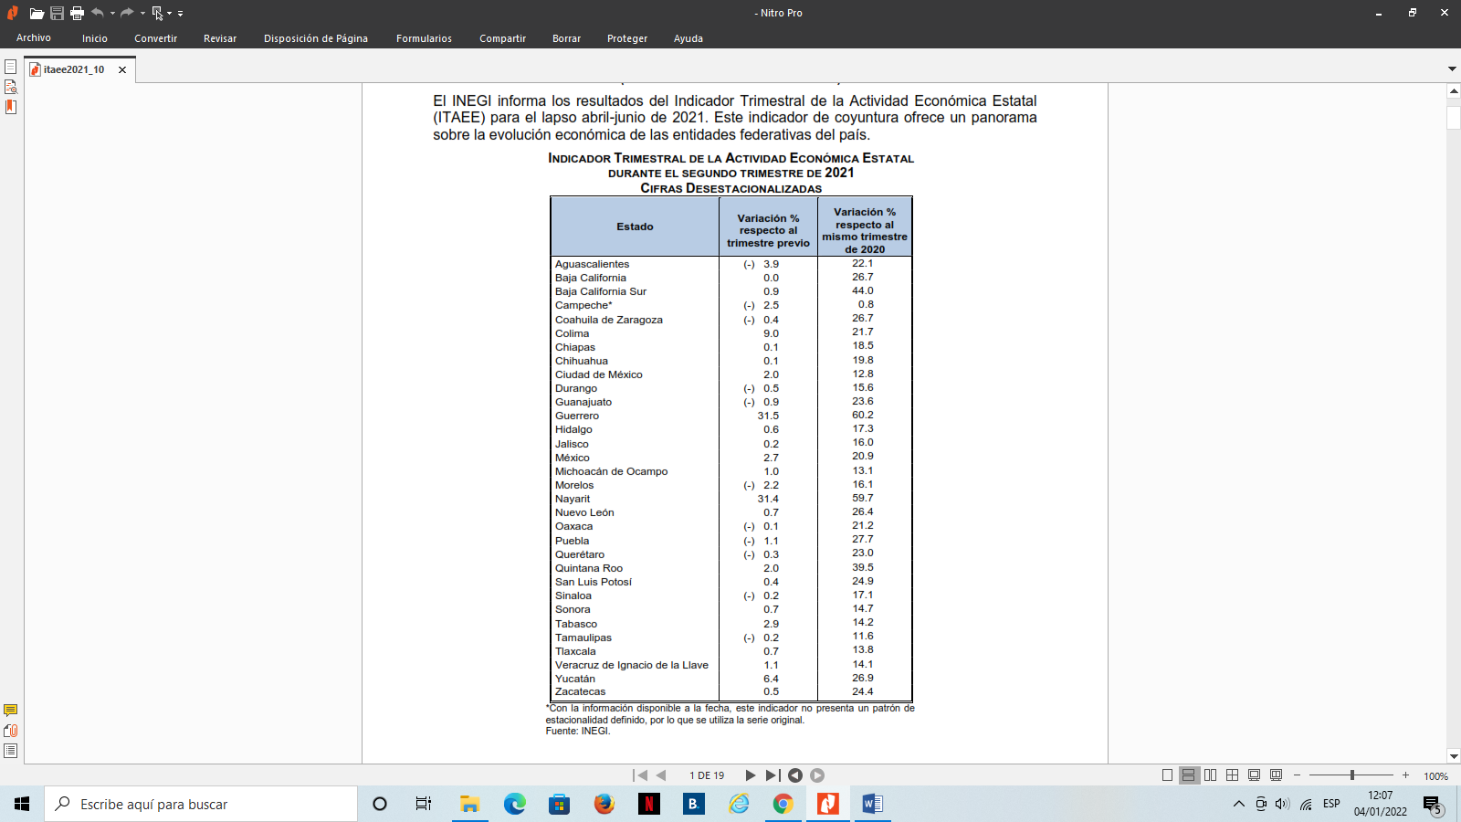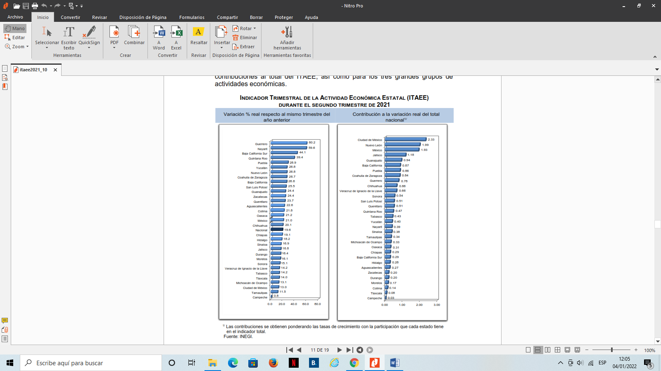

El Gobierno del Estado considera prioritaria una estrategia de inclusión social con perspectiva de género, por lo que la atención de los derechos de las niñas, niños y adolescentes de 0 a 5 años y adolescentes hasta los 18 años es fundamental, pues con estas acciones se previenen posibles rezagos y desigualdades en este sector de la población, para lo cual se incorporarán propuestas y estrategias de desarrollo con perspectiva de género.

Al mes de noviembre de 2021 la tasa de ocupación reflejó una participación del 1.0% al total nacional, presentando un incremento de 6,235, puestos de trabajo permanentes respecto a diciembre de 2020. Al mes de noviembre de 2021, se tienen registrados 105,292 trabajadores asegurados en el IMSS, tal y como se muestra en los cuadros siguientes:

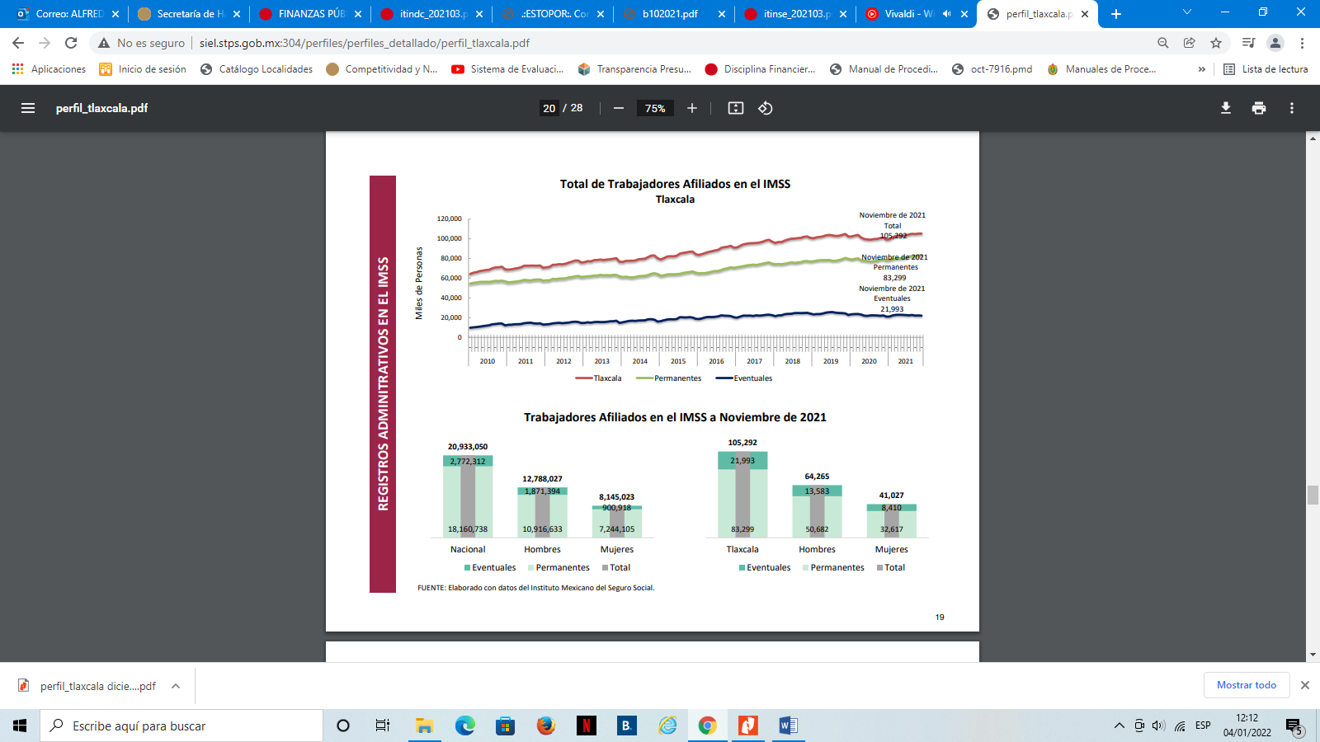

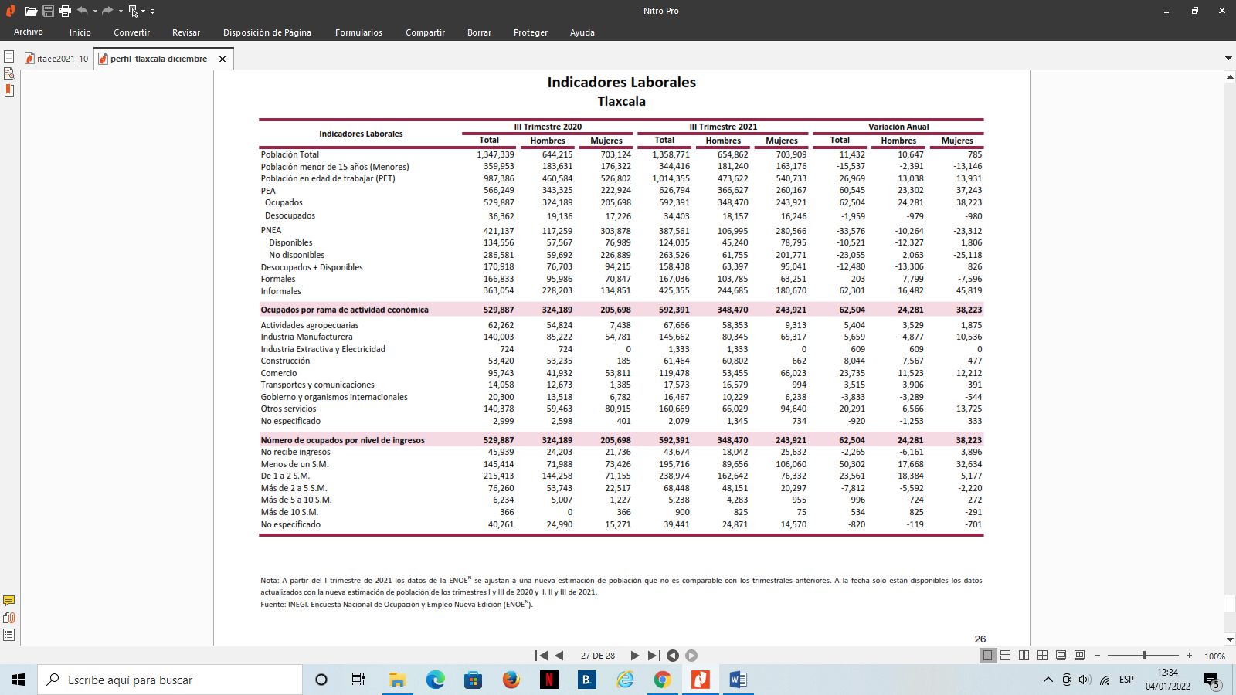

De acuerdo al Directorio Estadístico Nacional de Unidades Económicas, Tlaxcala cuenta con 82,497 Unidades Económicas, en los rubros siguientes:



FUENTE: INEGI. DENUE. Enero 2022.

Lo anterior, representa el 1% del total nacional. Al tercer trimestre de 2021 la Población Económicamente Activa (PEA) ascendió a 626,794 personas, representando el 62% de la población en edad de trabajar. Del total de la PEA, el 95% está ocupada y el 5% se encuentra desocupada.

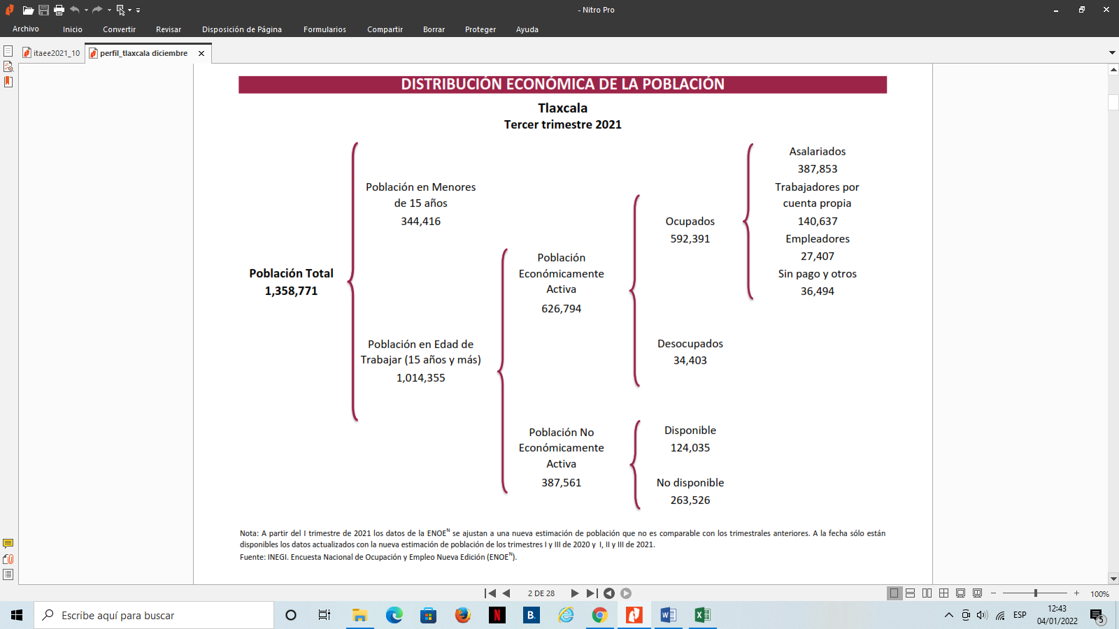

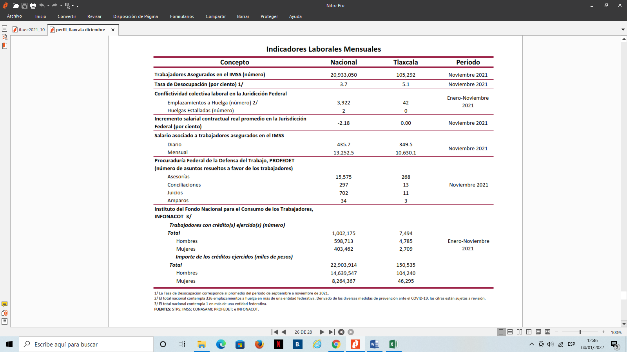

Con plena conciencia de la participación y necesidad de integración de nuestro Estado en el entorno global y atendiendo los compromisos internacionales que nuestro país ha adoptado en materia de desarrollo humano, cuidado del ambiente y responsabilidad con el planeta, que se ven reflejados inicialmente en los Objetivos del Milenio, y que actualmente se manifiestan en los Objetivos de Desarrollo Sostenible (ODS), suscritos por 193 países, con el apoyo de la Organización de las Naciones Unidas, hemos buscado insertar los productos tlaxcaltecas en los mercados nacional e internacional, dado que en el marco de una economía globalizada se presentan mayores complejidades, por lo que es indispensable identificar las oportunidades y aprovecharlas con eficacia.

Al tercer trimestre de 2021, la Inversión Extranjera Directa Acumulada del año 1999 al mes de septiembre de 2021 en el Estado de Tlaxcala fue de 3,697.2 millones de dólares, lo que representó un aporte del 0.6 % al total nacional, instalándose empresas de diversas nacionalidades, tal y como se observa en el cuadro comparativo siguiente:

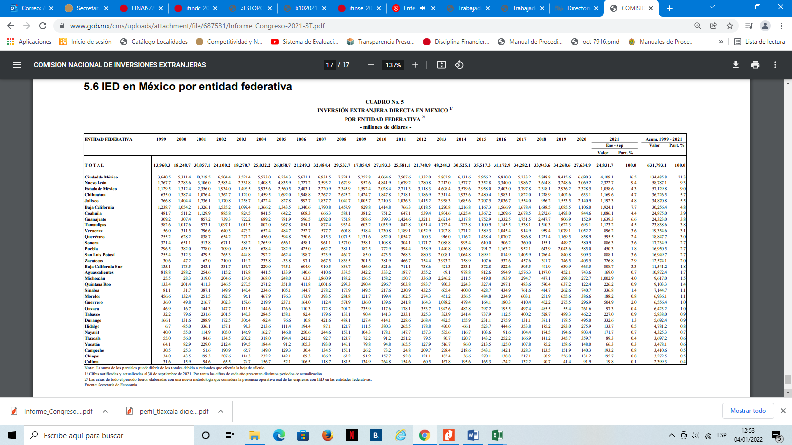

La economía del Estado es débil en relación con otras Entidades Federativas, lo que limita su capacidad de generación de ingresos de la base fiscal regional; se espera que la recuperación en las actividades productivas del Estado sea lenta y gradual en el ejercicio 2021, derivado de la crisis sanitaria ocasionada por el COVID-19 lo que genera un escenario de incertidumbre.

Para contener este riesgo, el Gobierno del Estado ha llevado a cabo una serie de acciones, entre las que encontramos una mayor promoción de la inversión pública y privada así como del turismo, la incorporación de causantes informales, intensificar la fiscalización y el cobro de impuestos para fomentar la economía e incrementar la recaudación de ingresos propios; sin embargo el confinamiento y las restricciones establecidas por el Consejo Estatal de Salud enfocadas a diversos sectores de la economía estatal, han determinado su comportamiento, siendo las actividades comerciales las más afectadas; si bien se habían relajado estas medidas al segundo trimestre de 2021, el recrudecimiento de la epidemia causada por COVID-19 en el mes de agosto ha requerido el endurecimiento de las mismas hasta en tanto no se obtenga una mejora en el semáforo epidemiológico, por lo que se espera que estas acciones se vean menguadas.

La evolución de las finanzas públicas del Estado obedece a la dinámica recaudatoria de los ingresos estatales totales y de las transferencias federales, las que a su vez son determinados por el comportamiento de la Recaudación Federal Participable (RFP); representado una dependencia significativa de los ingresos federales. Esta situación no es privativa del Estado de Tlaxcala, sino que se presenta en la gran mayoría de las Entidades Federativas, pues tienen potestades tributarias limitadas y otro tanto se encuentran reguladas en los Convenios de Coordinación Fiscal para evitar la doble tributación, por lo que las finanzas estatales son muy sensibles al comportamiento de la economía nacional y de los choques externos

En función de los factores antes mencionados, las perspectivas económicas locales se consideran favorables, lo cual redundará en mejores condiciones económicas para el Estado y los Municipios en los siguientes años.

Los ingresos fiscales estatales, son fundamentales para el fortalecimiento y desarrollo económico de nuestro Estado. El utilizar las potestades tributarias que le son conferidas al Estado, maximizando su potencial recaudatorio, es la ruta que se debe seguir para generar más y mejores oportunidades de desarrollo, cuidando el equilibrio entre el ingreso y gasto, logrando con esto atender un mayor número de demandas de la sociedad tlaxcalteca.

**Autorización e Historia**

El Estado de Tlaxcala es una de las [32 Entidades Federativas](http://es.wikipedia.org/wiki/Organizaci%C3%B3n_territorial_de_M%C3%A9xico) de [México](http://es.wikipedia.org/wiki/M%C3%A9xico). Es el estado de menor extensión del país. Su territorio es mayor al del Distrito Federal, aunque éste no es un Estado. Tlaxcala es considerado como cuna de la nación; esto porque fue aquí en Tlaxcala desde donde empezó primero la conquista militar y posteriormente la conquista espiritual apoyados con las 400 familias que colonizaron el norte del país.

La fundación de la ciudad obedeció a la necesidad de los españoles de consolidar su alianza con los cuatro señoríos, dándole unidad a los mismos, mediante la congregación de los principales y sus vasallos, pues de esta manera se introducían las instituciones religiosas, de gobierno y de organización social de los dominadores, para desplazar paulatinamente las correspondientes a los indígenas.

La traza de la ciudad, en su concepto, estuvo muy bien repartida, habiendo dejado los espacios adecuados para plazas y calles "por gran nivel y geometría", en la que muchos tuvieron que ver los religiosos de la orden de San Francisco, siendo virrey de la [Nueva España](http://es.wikipedia.org/wiki/Nueva_Espa%C3%B1a) [Antonio de Mendoza](http://es.wikipedia.org/wiki/Antonio_de_Mendoza). La ciudad de Tlaxcala fue fundada en la primavera de 1522.

En el año de 1535 Tlaxcala se convierte en la primera ciudad acreedora del escudo de armas por el rey Felipe II junto con el título de “Muy noble y muy leal ciudad de Tlaxcala”.

El Estado de Tlaxcala es parte integrante de los Estados Unidos Mexicanos, es Libre y Soberano en lo concerniente a su régimen interior, para su organización política y administrativa se divide en 60 municipios, 8 Distritos Judiciales y 794 poblaciones.

El estado se localiza en la parte centro-oriente del país. Limita en su mayor parte con [Puebla](http://es.wikipedia.org/wiki/Puebla) al norte, este y sur, al oeste con el [Estado de México](http://es.wikipedia.org/wiki/Estado_de_M%C3%A9xico) y al noroeste con [Hidalgo](http://es.wikipedia.org/wiki/Hidalgo_%28M%C3%A9xico%29). La entidad se localiza en la región del Eje Neovolcánico, que atraviesa como un cinturón la parte central de México, de oriente a poniente hasta alcanzar el mar por ambos lados. En el paisaje se distinguen volcanes y sierras volcánicas de todos tipos y tamaños, llanos extensos que una vez fueron lagos acorralados entre montañas y bosques, pastizales y matorrales de clima templado que es el que goza Tlaxcala.

El Estado de Tlaxcala, cuenta con una superficie de 3,991 kilómetros cuadrados, lo cual representa el 0,2 % del territorio nacional.

**Organización y Objeto Social**

La Constitución Política del Estado Libre y Soberano de Tlaxcala, establece que la forma de gobierno del estado es democrática, republicana, representativa, popular y participativa, siendo el objeto del poder público el integral y constante mejoramiento de la población del Estado, con base en el perfeccionamiento de la democracia política, económica y social. En el artículo 70 de la Constitución Local, se establecen las facultades y obligaciones del Gobernador del Estado; destacando las siguientes: Sancionar, promulgar, publicar y ejecutar las Leyes o Decretos que expida el Congreso, reglamentando y proveyendo en la esfera administrativa lo necesario a su exacta observancia; realizar observaciones a proyectos de Ley o Decretos en los términos que establece el artículo 49; enviar por escrito al Congreso del Estado, el informe sobre la situación que guarda la Administración Pública , en términos de lo establecido por el Artículo 44; presentar al Congreso en los primeros quince días del mes de noviembre de cada año los proyectos de Ley de Ingresos y Presupuesto de Egresos que hayan de regir en el año siguiente; rendir la cuenta pública al Congreso; enviar al Congreso dentro de los diez siguientes a aquel en que tome posesión de su cargo, las propuestas para integrar el Tribunal Superior de Justicia; pedir y dar informes al Congreso sobre cualquier ramo de la Administración y al Poder Judicial sobre el de Justicia; auxiliar a los Ayuntamientos en el ejercicio de sus funciones; nombrar y remover libremente al Secretario de Gobierno, Secretarios del Ejecutivo, Oficial Mayor de Gobierno, Procurador General de Justicia y a todos los demás servidores públicos del Estado; promover y fomentar por todos los medios posibles la Educación Pública en el Estado; velar por el libre ejercicio ciudadano del voto.

El Gobierno del Estado, a través de la Secretaría de Planeación y Finanzas es la dependencia encargada de la administración de la Hacienda Pública; entre muchas de sus labores, se ocupa de la elaboración del proyecto anual de Ley de Ingresos; elabora el presupuesto anual de ingresos del Gobierno del Estado; elabora y propone al Ejecutivo los proyectos de Ley, reglamentos y demás disposiciones en materia fiscal; se ocupa de elaborar y pagar las nóminas de cada una de las dependencias del Poder Ejecutivo del Gobierno del Estado; practica revisiones y auditorías a los contribuyentes; impone sanciones por infracciones a los ordenamientos fiscales del Estado; respecto a los impuestos federales coordinados, recibe y exige las garantías del interés fiscal en cantidad suficiente; resuelve sobre la dispensa de garantías en los casos previstos por los convenios celebrados entre la federación y el Gobierno del Estado; y las demás que le señalen las leyes.

**Bases de Preparación de los Estados Financieros**

Los estados financieros y demás información presupuestaria, programática y contable que emanen de las dependencias y entidades, a través de sus unidades administrativas, constituyen la base para la emisión de informes periódicos y para la formulación de la cuenta pública anual.

Los estados financieros de la entidad son el Estado de Situación Financiera Consolidado, Estado de Resultados Consolidado, Estado de Cambios en la Situación Financiera Consolidado y el Estado de Modificación de la Hacienda Pública, de acuerdo a lo establecido en la Normatividad Contable y Financiera y al Código Financiero para el Estado de Tlaxcala y sus Municipios. Se incluye el Estado Analítico del Activo Consolidado y el Estado Analítico de la Deuda Pública, de acuerdo al requerimiento establecido en el Manual de Contabilidad Gubernamental del CONAC.

Es responsabilidad de los Titulares de cada Unidad Administrativa o Equivalente, la confiabilidad de las cifras registradas en su contabilidad, de la representatividad de los registros contables presupuestales de todos los saldos que aparecen en las cuentas de balance y de resultados; los registros contables se llevan con base acumulativa y la contabilización del egreso es conforme a la fecha de realización, independientemente de su pago. El registro del ingreso se efectúa cuando existe jurídicamente el derecho de cobro. La información contable y financiera es el resultado acumulado de registros, procedimientos, criterios e informes formulados sobre la base de principios técnicos comunes, que captan, valúan, registran, clasifican, informan e interpretan las transacciones, transformaciones y eventos de la actividad económica que modifican la situación patrimonial del Gobierno del Estado y que proporcionan la información necesaria para la toma de decisiones.

Los Estados Financieros consolidados, han sido elaborados con sustento a las disposiciones legales, normas contables y presupuestarias estatales, que cumplen en gran parte las reglas de presentación de las Normas de Información Financiera Mexicanas, con apego a los criterios de armonización que dicta la Ley General de Contabilidad Gubernamental y las Normas y Metodología para la Emisión de Información Financiera y Estructura de los Estados Financieros Básicos, emitido por el Consejo Nacional de Armonización Contable (CONAC).

**Políticas de Contabilidad Significativas**

El Sistema Armonizado de Contabilidad Gubernamental, regula las operaciones realizadas en cada uno de los centros contables de los entes del Ejecutivo, que conforman la administración pública gubernamental, con base en los Postulados Básicos de Contabilidad Gubernamental, normas, criterios, procedimientos, métodos, políticas contables específicas y sistemas, aplicadas para las transacciones y eventos cuantificables en términos económicos, con el objeto de generar información útil y confiable.

Los registros de las operaciones están en apego a los Postulados Básicos de Contabilidad Gubernamental y a las normas y manuales vigentes; las dependencias y entidades de la Administración Pública Estatal como responsables de realizar sus registros contables producto de las operaciones que realizan, registran los gastos como tales en el momento en que se devenguen y los ingresos en el momento en que sean efectivamente percibidos o realizados.

Los libros obligatorios de acuerdo a la Normatividad Contable, en donde deben registrar las operaciones que realizan los organismos públicos son: el Libro Diario y Libro Mayor, los cuales contienen y conservan información financiera, hechos y cifras expresados en unidades monetarias, para facilitar la toma de decisiones.

El control interno comprende todos los métodos y procedimientos que en forma coordinada adoptan las dependencias y entidades para salvaguardar los activos, verificar la razonabilidad y confiabilidad de la información contable, y promover la eficiencia operacional y la adherencia a la normatividad vigente.

La consolidación de información financiera, es el resultado en su conjunto de la agrupación de la información financiera que generan los organismos públicos y que se conforma por cada una de las cuentas de activo, pasivo, patrimonio, ingreso y gasto, en grupos homogéneos. Además, se implementan mecanismos de conciliación para identificar operaciones que inciden en dos o más dependencias, entidades o subsistemas, con la finalidad de eliminarlas para no reflejar registros compensados entre éstos conciliaciones y depuraciones periódicas de los inventarios para su publicación respectiva, así como la constante actualización del Sistema de Contabilidad Gubernamental, conforme a la emisión y publicación de Normas emitidas por el Consejo Nacional de Armonización Contable.

**Información sobre la Deuda y el Reporte Analítico de la Deuda**

El Gobierno del Estado trabaja de manera coordinada con los diferentes ámbitos de gobierno, siendo destacable la participación activa de los Municipios del Estado en la vida económica y política, lo que ha propiciado la corresponsabilidad de los órdenes de gobierno, generando los consensos necesarios para la toma de decisiones que determinan las condiciones generales de la sociedad tlaxcalteca.

En materia de deuda pública, se ha mantenido la política de no acceder a esquemas de financiamiento, con la finalidad de mantener sanas las finanzas estatales, más sin embargo se prevén acciones que permitan mejorar la capacidad crediticia de la Entidad para generar mecanismos adicionales de financiamiento de proyectos y la operación de servicios públicos estatales y municipales.

Bajo protesta de decir verdad declaramos que los Estados Financieros y sus Notas son razonablemente correctos y responsabilidad del emisor.

C.P. David Álvarez Ochoa

C.P. Román Muñoz Calva

Director de Contabilidad Gubernamental y Coordinación Hacendaria

Secretario de Finanzas